Navigational Path:

Utente non registrato: 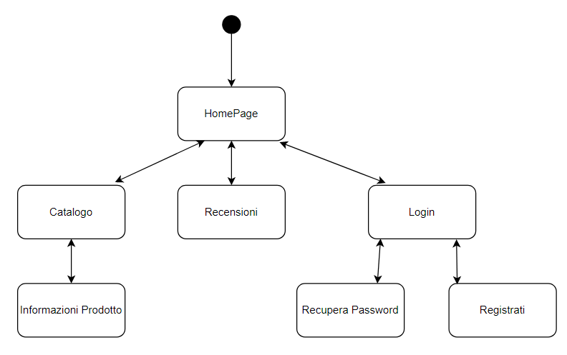

Utente Registrato:

Gestore del catalogo:

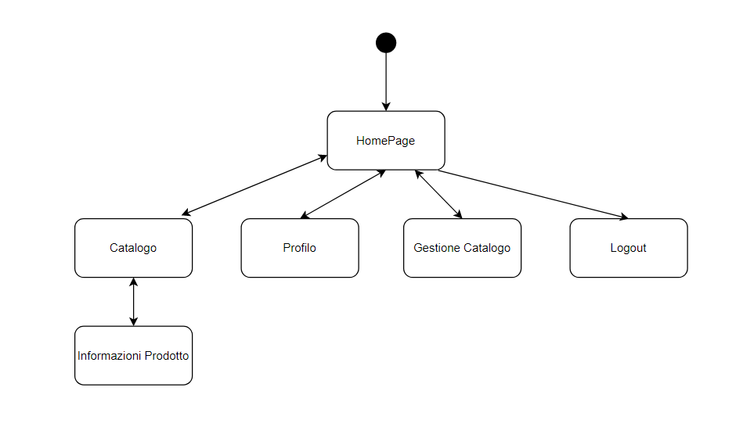

Gestore degli utenti:

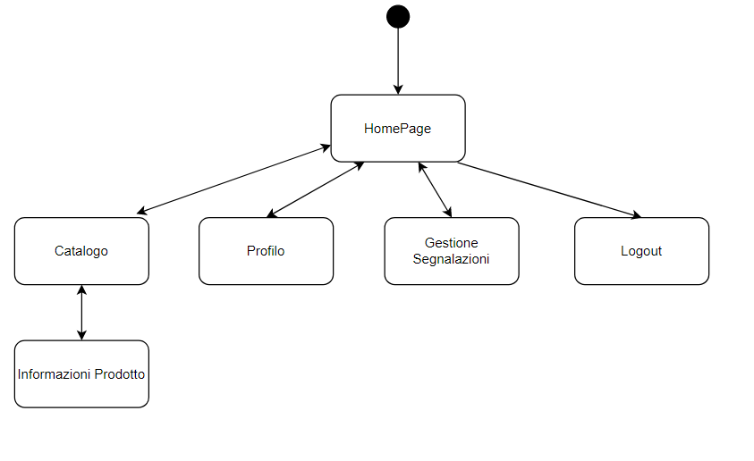

Farmacista di supporto:

